Муниципальное бюджетное общеобразовательное учреждение
городского округа Тольятти "Гимназия № 77"
Самарская область

Всероссийский конкурс юных исследователей окружающей среды
«Открытия 2030» (с международным участием)

Номинация: «Юные исследователи»

Название работы:
Столовая для пернатых соседей

Автор работы:
Зайцев Дмитрий Александрович
Самарская область, г.о. Тольятти,
МБУ «Гимназия №77», 6 класс

Научный руководитель:
Паук Вера Владимировна,
учитель географии высшей категории,
Самарская область, г.о. Тольятти,
МБУ «Гимназия №77»

2022 год
Содержание
Введение 3
Глава I. Теоретическая часть 5
1.1. Зимовка в городе: как помочь птицам пережить холода 5
1.2. Какими должны быть кормушки?.......................................................................6
Глава II. Практическая часть 6
2.1. Использванные методики и материалы 6
2.2. Наблюдение в лесу. 8
2.3. Наблюдение во дворе дома. 10
2.4. Наблюдения на территории гимназии……………………………………..…12
2.6. Перелётные птицы в городе 14
2.7. Экологические кормушки. 15
Заключение. 16
Библиографический список использованных ресурсов 17
Приложения .

Покормите птиц зимой.
Пусть со всех концов
К вам слетятся, как домой,
Стайки на крыльцо.
Не богаты их корма.
Горсть зерна нужна,
Горсть одна —
И не страшна
Будет им зима.
А.Яшин
Введение
Зимой птицам приходится тратить больше сил и энергии на поиски пищи. Нужно ли говорить, что им также требуется гораздо больше энергии для согрева в зимнее время. Еды зимой меньше, энергии требуется больше. Представьте себе, что за одну только морозную ночь птицы могут тратить до 10% массы тела для согрева! И ситуация может быть трагической, если птица не сможет пополнить свои запасы в течение короткого зимнего дня. А теперь вспомните, что сильные морозы могут держаться неделями.
Особенно трудно приходится маленьким птицам, у них метаболизм происходит быстрее, чем у крупных птиц, и им требуется относительно больше пищи. К тому же маленькие птицы питаются мелким кормом, который в первую очередь покрывается слоем снега или льда.
Актуальность работы: «Пернатые зимою гибнут не столько от холода, сколько от голода», - говорит президент Союза охраны птиц России Виктор Зубакин. - Ведь в морозы они тратят значительно больше энергии - чтобы согреться. Если начнется массовая гибель пернатых, то уже ближайшим летом сильно расплодятся жуки-короеды, тополиная тля и другие вредители. В итоге деревья - и без того ослабленные загрязненным воздухом и почвой - начнут чаще болеть и засыхать [1]. Для примера можно привести такую печальную статистку: за среднестатистическую зиму от холода и голода погибает около 90% больших синиц [2].
В начале декабря в нашей гимназии стартовал групповой проект учащихся 5-8 классов "ПОКОРМИТЕ ПТИЦ!" Информацию о проекте разместили на сайте учителя географии В.В. Паук. (Приложение Ι). Многие учащиеся гимназии откликнулись на предложение участвовать в проекте, изготовили разнообразные кормушки. Но часто звучал вопрос: «Чем кормить птиц?». Тогда мы решили выяснить, какой корм любят птицы.
Цель: исследовать жизнедеятельность птиц города Тольятти зимой.
Задачи:
- освоить методику наблюдения за птицами;
- создать различные виды экологических кормушек для птиц и развесить их во дворах и на территории гимназии;
- выявить предпочтения птиц города Тольятти в выборе корма из кормушек;
- Провести социологический опрос «Птицы в городе зимой».
Методы исследования:
      - метод визуального наблюдения;
      - сравнительный анализ;
      - опрос;
      - математические расчёты;
      - метод фиксирования результатов (фотографии);
      - компьютерная обработка данных.
Объект исследования: птицы города Тольятти.
Предмет исследования: жизнедеятельность птиц в зимний период
Для проведения исследований использовались следующие материалы: сотовый телефон, кормушки с ячейками для различного вида корма, корм из орехов, семян, круп, планшетка с прикрепленной таблицей для наблюдения, карандаш для фиксирования наблюдения.
Практическая значимость: работа в проекте позволит привлечь внимание школьников к проблеме зимующих птиц, поможет определиться с выбором корма, научит изготавливать различные кормушки. Материалы наших наблюдений и экспериментов могут быть использованы на уроках географии, на занятиях элективных курсов, во внеурочной деятельности и внеклассной работе по предметам.

Глава I. Теоретическая часть

1.1. Зимовка в городе: как помочь птицам пережить холода

Зима – очень трудный сезон для птиц. Мало того, что вся их еда — или под снегом, или куда-то спрятана, так еще ее и нужно гораздо больше, чем летом. Для того чтобы поддерживать высокую температуру тела, птицам необходимо очень много есть, поэтому зимой они потребляют значительно больше калорий. Так что на зиму могут оcтаваться только те птицы, которые способны добыть себе пропитание.
Что едят птицы зимой? В основном это семена и плоды деревьев, кустарников и высокой травы, которая торчит над снегом. Очень нравятся птицам крылатые семечки ясеня и клена, шишки — есть виды птиц, которые могут расщелкивать семена хвойных. Ягоды рябины и боярышника, яблоки — их едят ради семечек, а не только ради сочной мякоти.Многие птицы едят почки. Есть относительно небольшая группа птиц, которая ест насекомых, — это дятлы, поползни, пищухи и синицы. Они достают из-под коры и из ее трещин зимующих там жучков и букашек. Благодаря этим пернатым лес за зиму очищается от паразитов. Состояние леса или парка в огромной степени зависит от того, будут ли деревья зимой обработаны дятлами и синичками от насекомых. Разумеется, эти насекомоядные птицы и cеменами зимой тоже не брезгуют.[3]
А какой корм для птиц зимой будет cамым-самым полезным?
Зимний корм должен быть калорийным. Поэтому та же морковка зимой не так уж и хороша, потому что не слишком питательна. Самый универсальный и хороший подкорм для большинства наших зимующих птиц — это семечки. Нежареные, несоленые подсолнечные семечки. В шелухе или без шелухи — не важно. Их можно дополнять любыми другими cемечками, семенами и крупами — подойдут и овсяные хлопья. Подпорченная крупа, если в ней завелся жучок, — идеальный вариант, ее надо обязательно отдавать птицам. Они все съедят, а за жучков и личинок вам только спасибо скажут.
Синиц и других насекомоядных птиц можно порадовать cалом. Только берите несоленое и не копченое. Его можно подвесить на ниточке, разместить в щелки дерева, положить в кормушку или даже приколотить куда-то кусок шкуры с cалом — это будет прекрасная подкормка. Подойдет любой животный жир — сливочное и топленое масло, куриная шкурка с жирком.[4]
Чем нельзя кормить птиц?
Самое главное — не надо предлагать пернатым ничего cоленого. «Соль для птиц — настоящий яд!» - предупреждает заведующая просветительским отделом Липецкого зоопарка Ольга Кривошеева. Не кладите в кормушки чипсов, сухариков, соленых семечек, соленого сала. Кстати, жареные семечки, как говорят биологи, вызывают у птиц тяжелые патологии печени. Пшено — крупа дешевая, но птицам такая еда не показана: лежалое пшено токсично для птиц.
Ржаной хлеб, оcобенно, свежий — категорически не птичья еда. Он вызывает у мелких птах такое брожение в животе, что и до заворота кишок недалеко [5].

1.2. Какими должны быть кормушки?
Если вы просто повесили кормушку и не собираетесь за ней следить, делайте ее из разлагающихся материалов — из дерева или фанеры. Тогда, даже если она иcпортится и упадет, просто сгниет и все. Лучше не развешивать в лесу пластиковые бутылки — так вы замусориваете парк или лес плаcтиком. Есть кормушки, защищенные от крупных птиц, норовящих всё «смести», ничего не оставив пернатой «мелочи», — например, кормушки с дозаторами или сетчатые, где нужно по чуть-чуть выклевывать через cетку.
Прекрасная экологическая кормушка — «птичье печенье». Она одноразовая, от нее не остается никаких cледов. На петельке или веревочке вешается смесь семян и крошек, залитая жиром, например, вытопленным свиным салом. После того как жир застынет, такие шарики можно повесить на дерево. Если не хотите кормить голубей и ворон, повесьте угощение на веточку потоньше — там большим птицам будет неудобно.
А под новый год можно сделать настоящую синичью елочку: развесьте «печенье» как елочные игрушки и ждите — птицы обязательно прилетят![6]

Глава II. Практическая часть

2.1. Использованные методики и материалы
Для проведения наблюдений использовали авторскую методику. Идея появилась после просмотра видеороликов о птицах Василия Вишневского.
Вначале необходимо было сделать кормушки из природного материала с ячейками для разного вида корма (Рисунок 1). Для этого в лесу был собран природный материал из коры поваленных деревьев. Перегородки были сделаны с помощью бамбуковых палочек. Каждая ячейка была подписана для соответствующего вида корма. Во второй кормушке ячейки были сделаны из яичных скорлупок. Но при использовании ее в лесу мы заметили, что птицы из нее корм практически не брали. Возможно, она была неудобна птицам для кормления, но вероятнее корм во второй кормушке из яичных скорлупок был менее привлекателен для лесных птиц. В первой кормушке, сделанной на плоской основе, были орехи и семена. На второй кормушке, сделанной из яичных скорлупок, были крупы и зерна. Поэтому при наблюдении во дворе использовались кормушки с плоским дном, разделенные на ячейки.
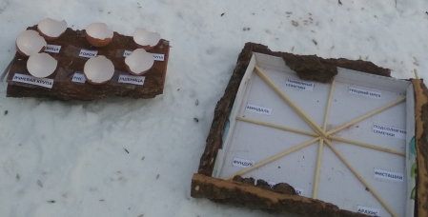
Рисунок 1. Кормушки, созданные для проведения наблюдений

Помимо кормушек еще были подготовлены разные виды корма (Рисунок 2). Корм был разнообразен. Мы приготовили: арахис, грецкий орех, лесной орех, фундук, миндаль, фисташки. Использовали семена: подсолнечные семечки, тыквенные семечки; бобовые: горох и чечевица; зерновые: рис и пшеница; крупы: овсяная крупа, перловая крупа, ячневая крупа. Все орехи и семена были натуральные, несоленные и нежаренные. Орехи предварительно были расколоты и очищены от скорлупы, а также измельчены, чтобы маленьким птичкам их было удобно брать. Подсолнечные семечки были в кожуре, а тыквенные семечки были очищены от кожуры. Каждый вид корма был расфасован по пакетикам и подписан.

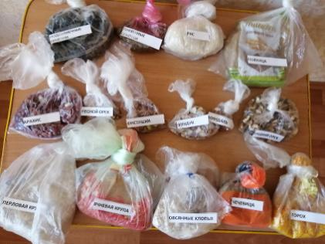
Рисунок 2. Корм для птиц

А еще была создана и распечатана таблица для фиксирования наблюдений (Приложение ΙI)
По вертикалинужно было записывать названия птиц, которые подлетали к кормушкам, а по горизонтали заранее расписаны подготовленные виды корма. Наблюдать нужно было какая птичка подлетит к кормушкам и какой вид корма возьмет. В определенной ячейке ставилась точка. Дома результат обрабатывался, точки были подсчитаны и переведены в числа. В результате данного наблюдения мы выявили, какие птицы какой корм предпочитают.

2.2. Наблюдение в лесу.
Шестого января 2021 года было проведено наблюдение в лесу. На улице было морозно, температура воздуха была -10°, при этом светило солнце, было ясно, снег не шел, время наблюдения в лесу с 11:30 до 13:00.
В лесу было выбрано прикормленное место для птиц. Мы расставили кормушки и в каждую ячейку засыпали корм. С таблицей и карандашом провели наблюдение. В лесу было много птиц, не все из них подлетали к кормушкам. К кормушкам подлетали разные виды синиц: большая синица, лазоревка, московка, гаечка (очень редко); поползень, голубь (1 раз). Также в лесу были птицы, которые к кормушке не подлетали: длиннохвостая синица, дятел, воробей, ворона. Возможно потому, что рядом стояли люди и наблюдали.
Большая синица.
Наиболее частым гостем у кормушки были большие синицы с черной головкой. Они подлетали, брали в клювик орешек или семечку и улетали, у кормушки не задерживались, а потом опять прилетали. Большая синичка садилась на кромку кормушки, осматривала корм. Если ей что-то приглянулось, то она брала корм и улетала, если нет, то она перелетала на другой край кормушки и выбирала корм в другом месте. Только после того, как ей что-то понравилось, она брала корм. Было видно, что птички целенаправленно выбирают, что им взять. Большие синицы не боялись брать корм с руки человека. Результаты выбора корма большими синицами можно увидеть в Приложении ΙIΙ.
Лазоревка.
Также к кормушкам подлетали лазоревки. Это тоже разновидность синиц. Подлетали они реже, чем большие синицы. В отличии от больших синиц на головке у них были голубые, лазурные перышки. Поведение этих птичек было более осторожным, чем у больших синиц. Они долго не выбирали корм. Подлетят к кормушке, сядут на краешек, возьмут корм и улетят. Лазоревки не брали корм с руки человека. Результаты выбора корма лазоревками можно увидеть в Приложении IΙI.
Московка.
К кормушке часто подлетала маленькая птичка синичка – московка. По наблюдениям она была одна такого вида. Эта птичка была очень шустрая и избирательная. Она подлетала к кормушке, брала корм. Если он ей не нравился, тут же его выкидывала, ходила по кормушке в поисках нужного корма, перебирала. Тот корм, который ей не нравился, могла выкинуть за пределы кормушки. Когда она наконец что-то выбирала, то улетала, а потом снова возвращалась, вороша все в кормушке. Московка, тоже, как и большая синица, не боялась брать корм из рук человека. Результаты выбора корма московки можно увидеть в Приложении IΙI.
Гаичка.
Совсем редко к кормушке подлетала гаичка. Это тоже один из видов синиц. Гаичка в отличие от других синиц предпочитала семена. Результаты выбора корма гаечкой можно увидеть в Приложении IΙI.
Поползень.
Помимо синиц к кормушке прилетал поползень. Он был намного больше синиц. У него был длинный клюв. Поползень предпочитал брать семена. Он очень интересно спускался с деревьев, вниз головой. У него очень цепкие коготки, раз он в таком положении быстро перебирал лапками по коре деревьев. Результаты выбора корма поползнем можно увидеть в Приложении IΙI.
Голубь.
Когда только начались наблюдения в лесу, там на полянке важно расхаживали голуби. Они подбирали крошки хлеба со снега. Возле них были поставлены кормушки с кормом. Но голуби не обращали на них никакого внимания, даже не походили к ним. Лишь где-то в середине времени наблюдения группа голубей подошла к кормушкам и только один полакомился из них. Возможно, голуби не привыкли есть из кормушек. Они привыкли клевать валявшиеся крошки и семена прямо со снега. Возле голубей прыгали воробушки, но они за все время наблюдений ни разу не взяли корм из кормушки. Воробушки так же, как и голуби, подбирали со снега крошки хлеба и подсолнечные семечкиРезультаты выбора корма голубем можно увидеть в Приложении IΙI.
Также в лесу был еще один вид синичек – это длиннохвостая синица. У нее головка белая, шеи практически не видно, очень длинный хвост. Эта синичка очень похожа на обезьянку. Длиннохвостая синица близко не приближается к человеку. Но в том месте, где проходило наблюдение, был на веточках нанизан хлеб. Эти синички его с удовольствием клевали.
Также в лесу на месте кормления можно было увидеть дятла и ворону. Они тоже не приближались к кормушкам.
В результате наблюдения был составлен рейтинг корма по предпочтению лесных птиц (Приложение ΙV):
- Грецкий орех;
- Фундук;
- Миндаль;
- Лесной орех;
- Тыквенные семечки;
- Подсолнечные семечки;
- Фисташки;
- Арахис.
Возможно, арахис редко брали, потому что он был в красной шелухе и красный цвет их отпугивал. Если ее почистить, то птицам и он пришелся бы по вкусу. Грецкий орех приходилось подсыпать в кормушку трижды. В конце третьего раза уже не стали подсыпать грецкий орех, потому что его бы птички - синички только бы и носили из кормушки. Грецкий орех – это их любимое лакомство. Потом кормушки были оставлены на месте наблюдения, мы отошли минут на 30, чтобы птички вольно себя чувствовали без присутствия человека и ели то, что осталось. Когда мы вернулись, то кормушка с орехами и семенами была опустошена полностью (подсолнечные семечки подсыпали другие наблюдатели), а кормушка с крупами и зернами оставалась заполненной.
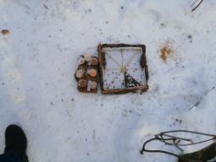
Рисунок 3. Кормушки в конце наблюдения в лесу

Остатки корма были высыпаны на снег, чтобы птички смогли их съесть. Тогда уже подошли голуби и припрыгали воробушки и стали есть остатки корма.

2.3. Наблюдение во дворе дома.
Седьмого января 2021 года наблюдения за кормлением птиц были продолжены во дворе дома.На улице было морозно, температура воздуха была -7°, было пасмурно, шел снег, время наблюдения в лесу с 12:00 до 13:00.
Кормушку из яичных скорлупок больше не использовали, заменили ее на плоскую кормушку с ячейками для корма.
Сначала кормушки поставили возле подъезда под окнами. Там растет туя, рядом с ней часто летают большие синички. А еще соседи с первого этажа подкармливают там птиц остатками хлеба. Поэтому в этом месте были большие синицы, голуби и воробьи. К кормушке сразу начали подлетать большие синицы. И опять же их любимым лакомством оказался грецкий орех. Но голуби и воробьи не обращали никакого внимания на кормушки. Они ходили и клевали хлеб.
Тогда мы переместились для наблюдения в менее прикормленное место, в центр двора. Раскрошили хлеб, чтобы приманить голубей и воробьёв. Когда они прилетели, то опять стали клевать только хлеб. Пришлось их заманивать с помощью хлеба к кормушкам. В кормушку стали кидать хлеб. Возможно, голуби и воробьи не привыкли брать корм из кормушек, а берут его непосредственно с земли. Когда хлеб был съеден, голуби заинтересовались содержимым кормушек. Было очень сложно наблюдать, сколько зёрнышек и семечек склюет голубь. Голуби в отличие от синиц, стояли у кормушки и клевали, не улетая. Но нас было 3-ое наблюдателей, и нам удалось зафиксировать данные.
Воробьи к кормушкам не подлетали. Возможно, они боялись больших голубей. Но когда в конце наблюдения был высыпан корм, его остатки на снег, то один из воробушков, стал клевать рисовые зернышки. Но в основном воробьи клевали хлеб, которым мы прикармливали птиц к кормушкам.
Результаты исследования во дворе можно увидеть в Приложениях V, VI. Голубь оказался всеядным, клевал практически все виды корма. В связи с тем, что в центр двора синички не прилетали, то рейтинг корма по предпочтению дворовых птиц следующий:
- Подсолнечные семечки;
- Пшеница;
- Фундук;
- Горох;
- Грецкий орех;
- Чечевица;
- Перловая крупа;
- Миндаль;
- Арахис;
- Овсяные хлопья;
- Ячневая крупа;
- Тыквенные семечки.
Кормушки также были оставлены на месте наблюдения, мы отошли минут на 15. Когда мы вернулись, то пшеницы и подсолнечных семян практически не осталось. Также голубям по вкусу пришёлся горох и чечевица. Из орехов они предпочли фундук.

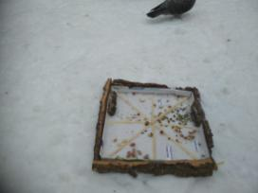 | 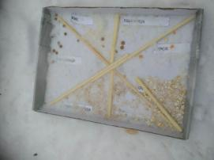
Рисунок 4. Кормушки в конце наблюдения во дворе

В результате наблюдений можно сделать вывод, что лесные птицы предпочитают орехи, а дворовые птицы (голуби и воробьи) - хлебные крошки и подсолнечные семечки. Возможно, это проявление результата деятельности людей, которые подкармливают птиц чаще всего хлебом и подсолнечными семенами.
Данные наблюдения были направлены на выяснение предпочтений уличных птиц в корме. Но, не надо забывать, что не обязательно кормить птиц их любимыми лакомствами. Самое главное – это кормить птиц в холодное время года, чтобы помочь им пережить зиму.

2.4. Наблюдения на территории гимназии.
На территории школьного двора мы повесили кормушку из дерева и фанеры, поделённую на 6 секторов (Рисунок 5). Там в трёхкратном повторении проводили наблюдения за большими синицами. Очень редко к кормушке прилетали воробьи. Пищевые предпочтения синиц таковы:
- Орехи: сначала грецкие, затем миндаль и измельчённый арахис.
- Очень любят синицы свиное сало и семечки подсолнечника (Рисунок 6).
- Крупы: кукурузная, пшённая, гречневые и овсяные хлопья.
- Кусочки моркови, тыквы и яблок птицам не понравились, они их редко клевали. Видимо, зимой птицам нужна более калорийная еда.

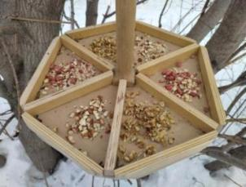 | 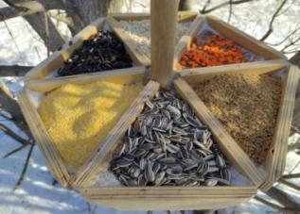
Рисунок 5. Кормушка, используемая для наблюдений за большими синицами на территории гимназии

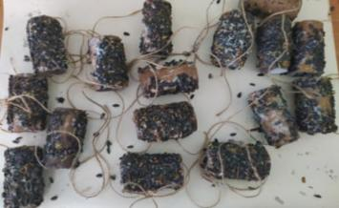 | 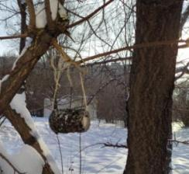
Рисунок 6. Кормушки из картонных втулок, покрытые свиным салом и обсыпанные подсолнечными семечками очень понравились большим синицам.

2.5. Результаты социологического опроса «Птицы в городе зимой»
Для социологического опроса была разработана анкета, вопросы которой разместили в Google форме. Опрос проводился дистанционно и анонимно в январе 2021 года. Цель опроса: определить, кормят ли жители нашего города птиц зимой, какой корм они для этого используют?
В опросе приняли участие 122 человека. Результаты опроса можно увидеть в Приложение VIΙ.
По результатам опроса можно сделать следующие выводы:
- Большая часть участников опроса - молодежь от 15 до 30 лет.
- В опросе во всех возрастных группах большинство респондентов женского пола.
- Большая часть респондентов кормят птиц зимой. Но среди молодежи от 15 до 30 лет больший процент людей по сравнению с другими возрастными группами, которые не кормят птиц.
- Чаще всего кормят птиц зимой 1 раз в месяц.
- Лидирующий продукт для подкормки птиц – хлеб.
- Люди от 15 лет и старше чаще всего кормят голубей, а дети до 15 лет – воробьев.
- Одной из важных причин подкормки птиц во всех возрастных группах – помощь птицам в холодный период года.
- Во всех возрастных группах преобладает мнение, что надо подкармливать птиц зимой.Но среди молодежи от 15 до 30 лет больший процент людей по сравнению с другими возрастными группами, которые считают, что этого делать не надо.

2.6. Перелётные птицы в городе
Дикие утки считались перелетными птицами. Но в последнее 5 лет можно наблюдать, что они становятся оседлыми птицами.Почему они не улетают с приходом холодов в теплые края?
1.Потому что зимы становятся теплее?
2. Потому что эти утки с момента рождения не летали в теплые края?
3. Или все же потому что их подкармливают люди, как в теплый, так и в холодный период?
Есть повод задуматься, а не вмешивается ли человек в естественных ход природы, подкармливая птиц летом, когда им и так хватает корма. Не меняет ли рацион птиц на рацион, привычный человеку. А, с другой стороны, возможно,обеспеченные едой, они не улетают в теплые края, преодолевая многие километры и не погибают в столь опасном для них перелете.

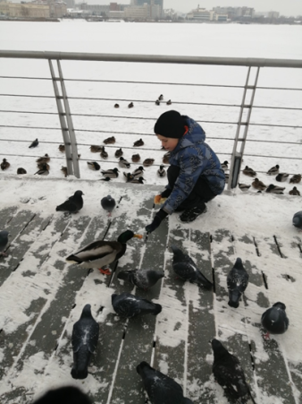
Рисунок 5. Зимующие дикие утки. Город Казань, озеро Кабан.

2.7. Экологические кормушки.
В интернете очень много есть рецептов по созданию экологических кормушек. Они делаются из природного материала.Съедобная кормушка для птиц – это экокормушка, которая изготовлена своими руками только из природных материалов. Внешний вид поделки напоминает небольшое печенье, через которое продета лента для его фиксации на ветвях деревьев.[8]
Кормушка для птиц, сделали своими руками, доставит огромное удовольствие. Это и хорошая традиция, приучающая заботиться о братьях наших меньших, и замечательное творческое занятие. Пакеты из-под молока, пластиковые бутылки – не самый лучший вариант для кормушки. [9]
Многие ребята из гимназии приняли участие в изготовлении эко кормушек, которые были развешаны во дворах домов (Приложение VIII). Нами было изготовлено более 50 кормушек для птиц. Это прекрасное увлекательное занятие не только развивает творческие способности, но и заставляет задуматься о птичках, которые нуждаются в нашей помощи. А также это развивает чувство взаимопомощи, чувство внесенного вклада в сохранение жизни маленьким беззащитным существам.

Заключение.
В ходе работы над проектом мы освоили методику наблюдения за птицами, создали различные виды экологических кормушек для птиц, выявили пищевые предпочтения птиц города Тольятти. Данный проект способствует привлечению внимания школьников к проблеме зимующих птиц, помогает определиться с выбором корма для птиц.

Выводы:
- В холодный период года необходимо подкармливать птиц.
- Зимний корм должен быть полезным и калорийным.
- Любимое лакомство для птиц - орехи. Любят птицы семена подсолнечника, зерно и крупы. Синиц, дятлов и других насекомоядных птиц можно порадовать свиным несолёным cалом.
- Чем больше птиц переживет зиму, тем больше насекомых-вредителей они съедят весной и летом во время гнездования.

Библиографический список использованных ресурсов
- https://www.samara.kp.ru/daily/25830/2805542/Если люди не помогут, семьдесят процентов птиц не переживут зиму.
- https://nsportal.ru/detskiy-sad/razvitie-rechi/2015/10/30/zachem-pokarmlivat-ptits-zimoyКак и зачем подкармливать птиц в холодное время года.
- https://mypensiya.mirtesen.ru/blog/43764262705/Zimovka-v-gorode-kak-pomoch-ptitsam-perezhit-holodaЗимовка в городе: как помочь птицам пережить холода.
- https://gorod48.ru/news/1403875/ Плюс к карме: как, чем и зачем нужно подкармливать птиц зимой.
- https://zen.yandex.ru/media/pochutchutoraznom/chem-kormit-ptic-zimoi-i-ot-kakoi-edy-oni-mogut-pogibnut-5fd867aa8519de25cedafba1 Чем кормить птиц зимой, и от какой еды они могут погибнуть?
- https://ped-kopilka.ru/blogs/blog50842/master-klas-po-izgotovleniyu-kormushki-dlja-ptic.html Печенье для птиц. Рецепт с фото.
- https://ecoportal.info/pticy-samarskoj-oblasti/ Птицы Самарской области
- https://stroy-podskazka.ru/kormushki-i-skvorechniki-dlya-ptic/sedobnye/ Съедобные кормушки для птиц.
- https://yandex.ru/turbo/sdelaysam-svoimirukami.ru/s/865-eko-kormushka-dlya-ptic.html Эко-кормушка для птиц
- От королька до орлана: путеводитель по птицам Среднего Поволжья // авт.-сост.: Бородин О.В., Калагин М.В., Корольков М.А., Москвичёв А.Н. // Ульяновск: Издательство «Корпорация технологий продвижения», 2017. – 264 с.

Приложение ΙΙΙ
Предпочтения в выборе корма у различных птиц,
зимующих в городе Тольятти
(эксперимент в лесу)

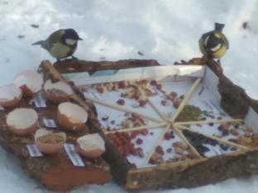

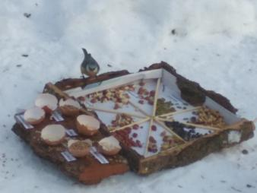

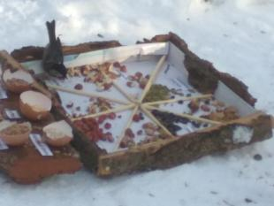

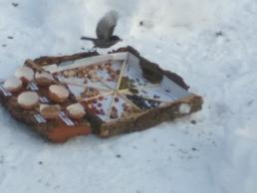

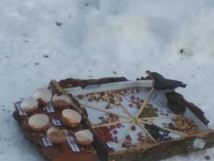

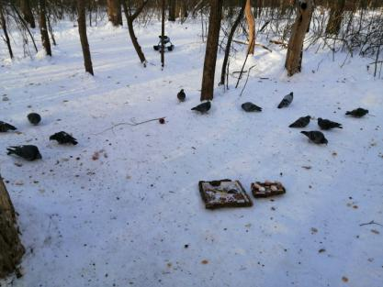

Приложение ΙV
Рейтинг корма по предпочтению лесных птиц

Приложение V
Предпочтения в выборе корма у различных птиц,
зимующих в городе Тольятти
(эксперимент во дворе дома)

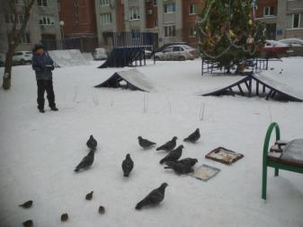
Приложение VΙ
Рейтинг корма по предпочтению птиц во дворе

Приложение VIΙ
Результаты опроса «Птицы в городе зимой»

